ООО «КУРОРТНОЕ АГЕНТСТВО ПЛЮС»
Официальный представитель Курорта «Старая Русса» в С-Петербурге, санаториев и пансионатов Санкт-Петербурга

Адрес Агентства:

Санкт-Петербург, ул.Кирочная, 17

Реализация: (812) 272-23-49, 272-51-72, 272-80-47, 272-86-38, 579-98-63, 579-98-64, ф.272-19-87
E-mail: info@ka-plus.ru www.ka-plus.ru

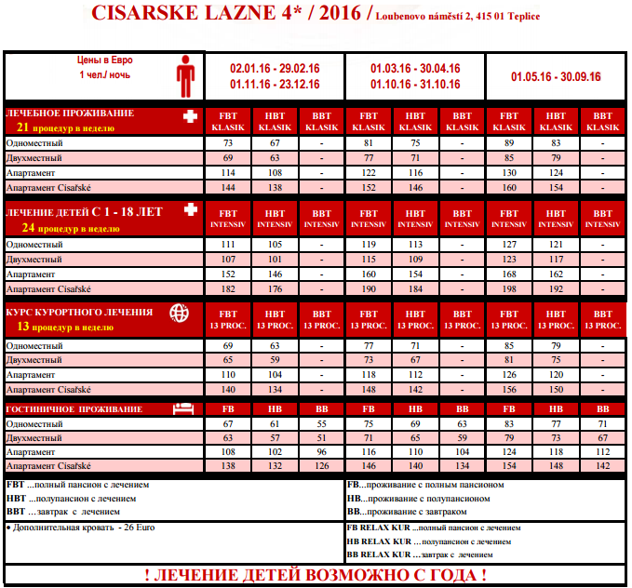
Примечания
Пожалуйста, уточняйте цены при бронировании.

